IMX415调试
IMX415是1/2.7inch 8MP CMOS芯片
0.37inch，9.4mm，800 万像素3840 × 2160

Linux内核支持4K30FPS工作
根据其datasheet，也可在4K90FPS下工作

RK3588 DCPHY 4+4Lane DPHY 2+2+2+2Lane
每Lane最大2.5Gbps
ISP 48MP@15fps dual 32MP@30 dual 16MP@30 single

RK3566 4Lane 每Lane最大2.5Gbps ISP最大4096x2304

IMX415的mipi数据速率和时钟以及分辨率的关系
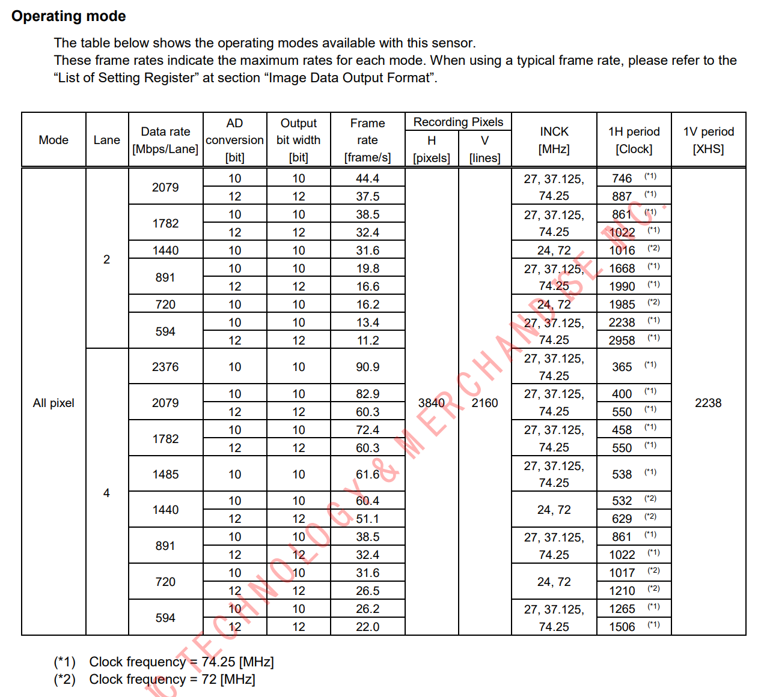
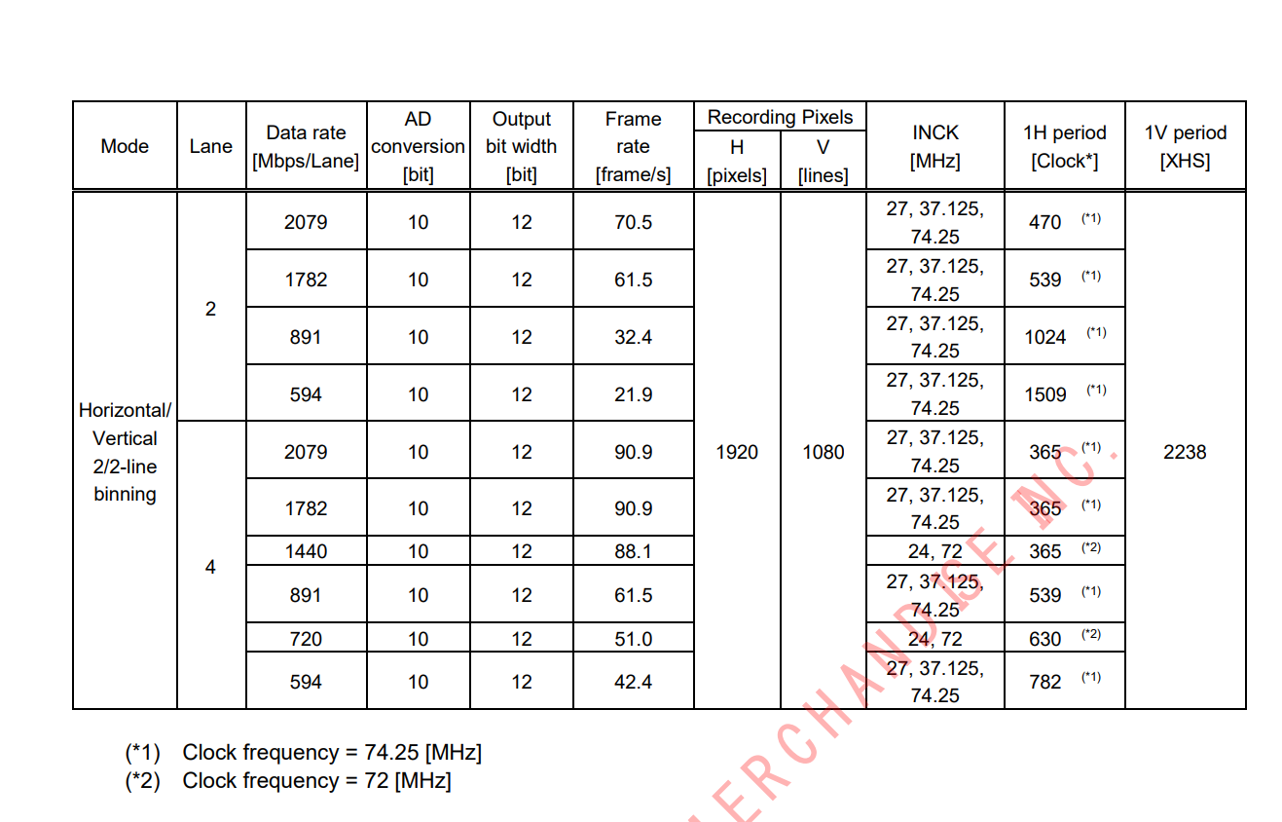

在4Lane下，如果要到4K 90FPS
需要mipi数据速率2376mbps，摄像头参考时钟为27，37.125，74.25Mhz

如果要到4K 60FPS
需要mipi数据速率1782mbps，摄像头参考时钟27，37.125，74.25Mhz

4K 30FPS
需要mipi数据速率大于891mbps，摄像头参考时钟27，37.125，74.25Mhz

注意此处的数据速率和mipi时钟速率不一致，由于MIPI是上升下降沿都有含义，因此MIPI时钟速率是数据速率的一半。

结合3588和3566的编码性能
3588=8K30编码 4K90编码
3566=4K30编码 1080P90编码

Radxa Zero3W的设备树位置
rk3566-radxa-zero3.dts 没有包含摄像头的配置

~/Desktop/bsp/.src/linux/arch/arm64/boot/dts/rockchip/overlays/

应该是通过overlay下的radxa-zero3-rpi-camera-v1.3.dts和radxa-zero3-rpi-camera-v2.dts以及radxa-zero3-radxa-camera-8m.dts打开摄像头驱动，MIPI驱动和ISP驱动

cp radxa-zero3-rpi-camera-v2.dts radxa-zero3-imx415.dts
cp radxa-zero3-rpi-camera-v2.dts radxa-zero3-imx219.dts
cp radxa-zero3-rpi-camera-v2.dts radxa-zero3-ov5647.dts
把415改219，然后i2c的地址改成reg = <0x10>;

然后修改内容为如下
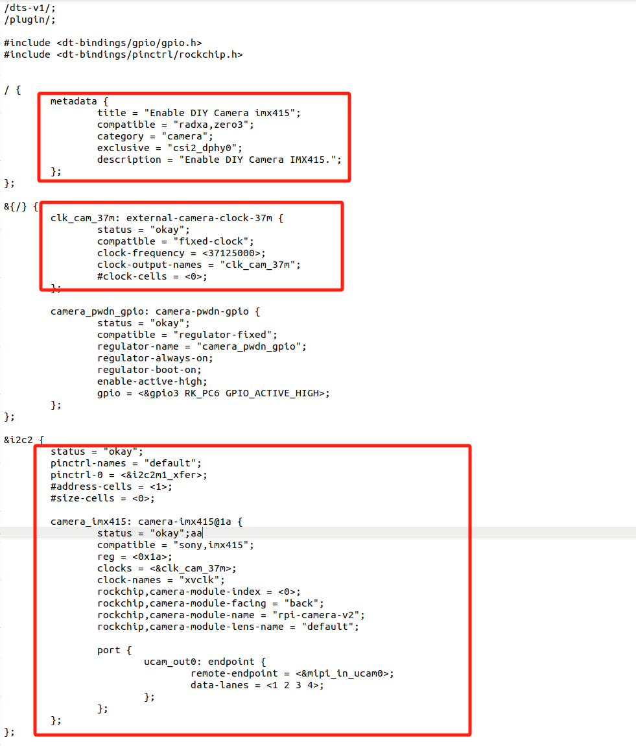
在overlays的makefile中添加编译imx415的overlay
ov5647的驱动修改
vim radxa-zero3-ov5647.dts

在 Makefile 中注册 overlay
vim bsp/.src/linux/arch/arm64/boot/dts/rockchip/overlays/Makefile

然后添加：
dtbo-$(CONFIG_ARCH_ROCKCHIP) += radxa-zero3-imx415.dtbo

修改内核，开启imx415的驱动支持，默认是支持的
cd ~/Desktop/bsp/.src/linux
make menuconfig ARCH=arm64
Device Drivers --->
Multimedia support --->
Media ancillary drivers --->
Camera sensor devices --->
<*> Sony IMX415 sensor support

编译内核(bsp目录下，是构建系统的入口脚本)
./bsp linux rk356x --dirty
编译刷入系统，通过i2c检测摄像头是否已经识别

编译系统镜像
./rbuild radxa-zero3 xfce

./rbuild -c rk356x radxa-zero3 xfce

问题：CMOS排障/不显示设备，通过i2c扫描会有摄像头设备
示波器测量i2c的sda，当进行i2cdetect时，会有波形产生
摄像头正常识别时
I2C SDA默认高电平，执行detect时变低电平

Pwr_down
IMX219 长时间3.3V 打开也是3.3V
IMX586没开摄像头是0V，打开时才上升到3.3V

MCLK和PWR_DOWN、RESET只在摄像头打开时有，所以排障需要在驱动代码中修改，让摄像头一直不会关闭，再使用示波器查看这些信号的状态。

任何CMOS调试都是先检查2.9v 1.8v 1.1v是否产生

在供电产生后，检查晶振是否起振（示波器测量），如果是主控输出时钟，那么检查MCLK引脚
无源晶振差分输出的电平是150~300mv左右，主控MCLK单端输出较高电平信号

在供电产生后，时钟信号产生后，检查PWR_DOWN和RESET是否为高或者低(根据datasheet)，不同的CMOS，有的需要拉高才工作，有的需要拉低才工作

如果供电、CLK、PWR状态都是正常的，但I2C仍然扫描不到设备，那么大概率是硬件有问题，CMOS工作不正常，此时检查CMOS是否焊接好

参考芯片手册，IMX415并没有PWR_DOWN这个东西，只有XCLR也就是RESET
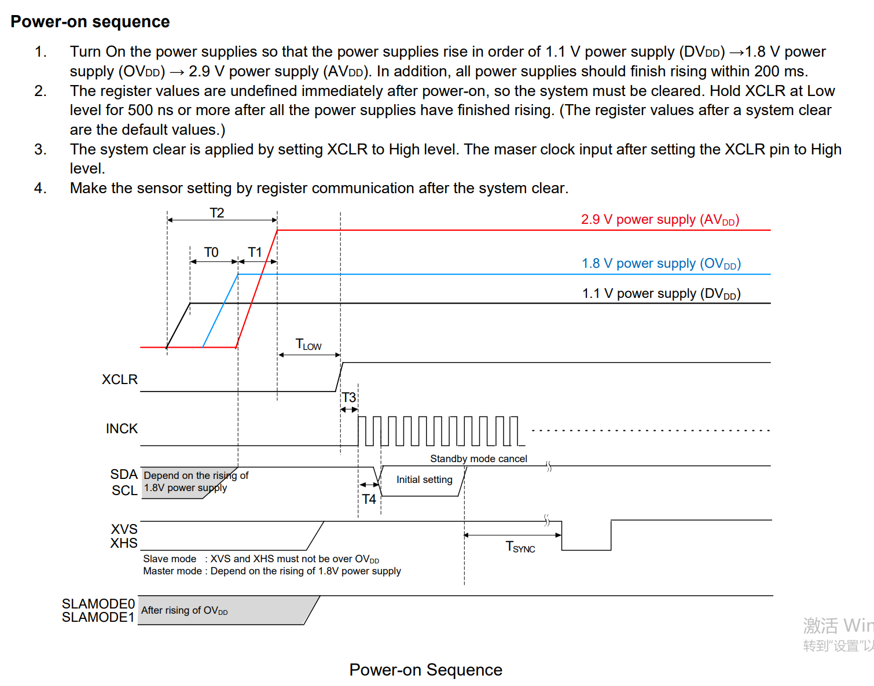
摄像头如果初始化不正常，会关闭MCLK、PWR_DOWN的输出，因此需要修改CMOS的驱动源码。 Imx415的probe源码如下。
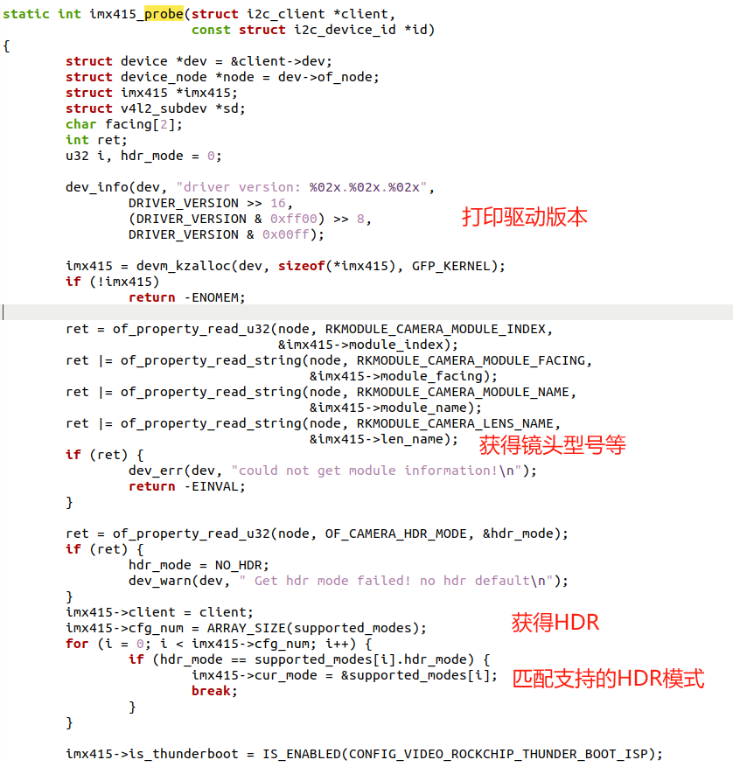
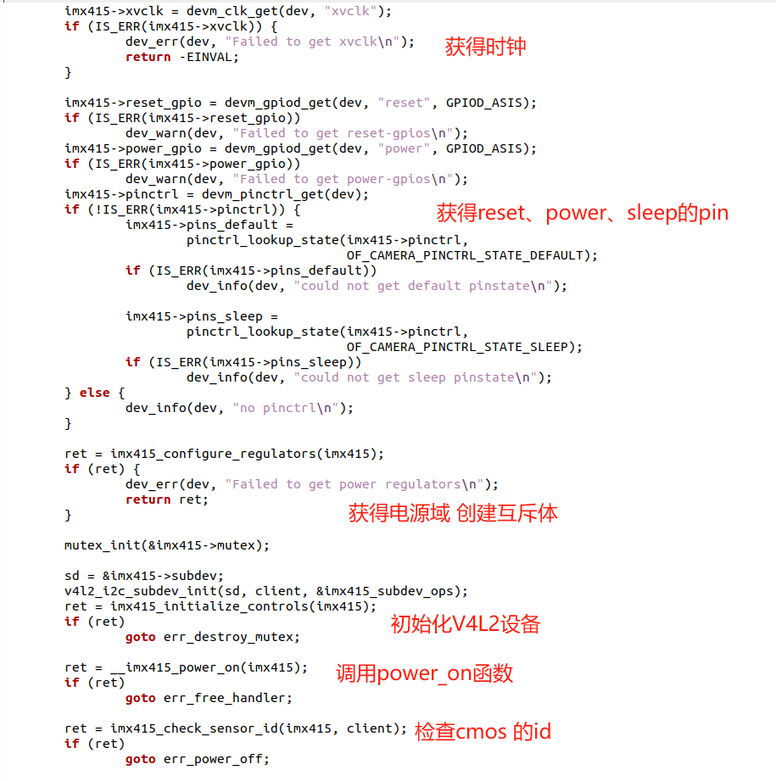

可以看到一般情况下执行power_on函数，失败执行power_off函数
在power_on函数里可以看到，把power_gpio设置为1，reset设置为0

Imx415芯片没有power定义，只有XCLK-reset，因此设备树里reset应该被设置为ACTIVE_LOW，打开摄像头设置了0，所以是高电平，与datasheet相合

在power_off函数中，把reset设为1，输出低电平，然后取消掉MCLK输出，然后设置了Sleep_PIN和Power的PIN。

设备树RESET一般是ACTIVE_LOW，PWR_DOWN一般是ACTIVE_HIGH
在上述情况下，可以让IMX415驱动的power_off设置直接return，不关闭MCLK输出，且RESET也一直拉高

同样也可以在power_on函数中进行休眠，以争取MCLK和XCLR的示波器查看时间

观察后发现在RK3566-ZERO3上设备树没有INCK输出，需要定义
#include <dt-bindings/clock/rk3568-cru.h>
#include <dt-bindings/power/rk3568-power.h>

pinctrl-names = "default";
pinctrl-0 = <&cif_clk>;
power_domains = <&power RK3568_PD_VI>

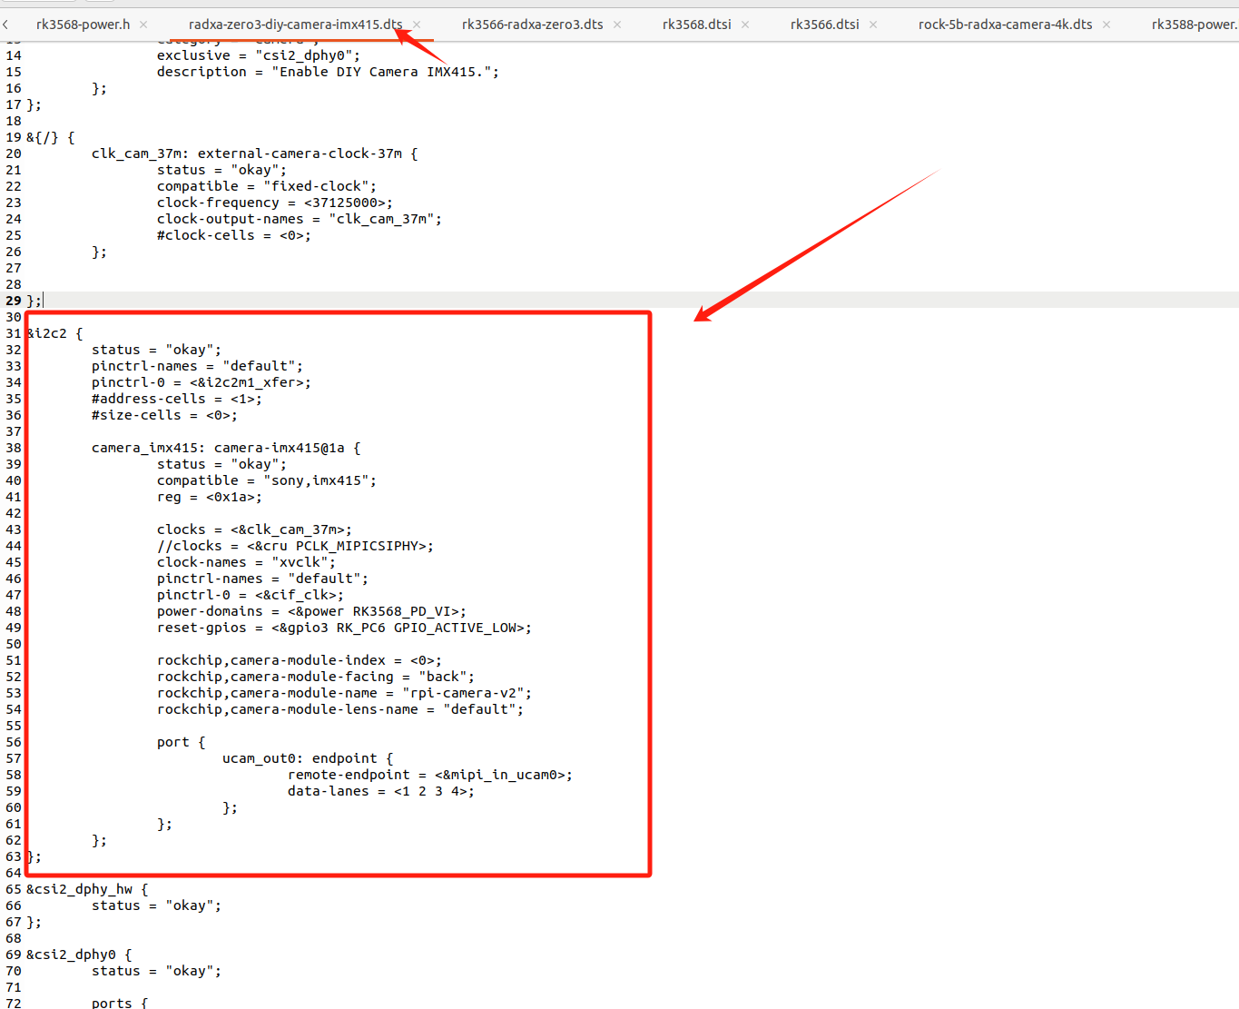
然后发现开机IMX415驱动报错，3566 5.10内核无法设置xvclk到37.125Mhz频率

